2021年黄岩区公开招聘教师面试

考
生
须
知

黄岩区教育局人事科
2021年5月

目 录

1.模拟上课考生面试须知……………………………………1
2.技能测试考生面试须知………………………………3
3.技能测试形式…………………………………………5
4.面试工作流程表…………………… ………………………6
5.考点平面图……………………………… …………………7
6.面试场地示意图……………………………………………8

重要提醒：
面试5月15日上午7:10前，各考生务必准时到达各待试室，逾期视为放弃面试（校门口6:50放行，7:10关门）。

考生面试须知
1.考生须凭准考证、本人有效身份证件(居民身份证、护照、社保卡或公安部门出具带照片的身份证明原件)于当天7:10前到面试考点，并根据相关示意图（附后）直达指定待试室报到，由待试室工作人员核对身份。逾期不到，视作放弃面试。
2.考生报到后,须关闭所有通讯、上网工具等,手机放入指定小信封并写上岗位及本人姓名后交由面试工作人员统一保管（特别提醒：含通讯功能的电子手表务必上交）。除笔外，严禁将手机等无线通讯工具、电子存储记忆录放设备、参考书及备课资料等违禁物品带入备课室与面试室，否则将取消面试资格，成绩计零分。J组考生面试所需器材由面试组织方统一提供；K组考生自选乐器、舞蹈伴奏播放设备及服装等一律考生自带。
3.考生以抽签的方式确定面试顺序号，待试室工作人员组织抽签工作。抽签顺序号统一贴在前胸左侧。考生应服从工作人员管理，配合工作人员核实身份、抽签、签名、引导等。待试室及面试室禁止吸烟、喧哗。
4.考生凭面试顺序号在工作人员引导下至备课室备课，备课时间为60分钟。备课室提供草稿纸，考生可对思考的问题作简要的记录。备课结束后，考生将课题与草稿纸一并带出备课室，直达面试室。
5.A—H组考生凭面试顺序号在工作人员引导下进入各相应面试室，先进行模拟上课（10分钟），后即兴回答问题（5分钟）。J组考生全部完成即兴回答问题（5分钟）后，在待试室等候，再由工作人员分别引导至场地参加技能测试。K组中小学音乐教师在音乐教室1逐个进行即兴回答问题和技能测试。
5.考生在进入面试室后,应向评委通报并展示本人面试顺考生进入面试室后,应向评委通报并展示本人面试顺序号,并取站式。面试时考生不得报出姓名和工作单位，也不得要求评委解释题目。考生须使用普通话完成即兴问题回答。考生须将个人物品放在指定位置，除在备课室准备的备课资料外，参考书等其他一律不得带进面试室。
6.考生面试完毕后按照工作人员指引径直离开面试室，凭面试顺序号至成绩告知室等候面试成绩并取回通讯工具。严禁返回面试场地或待试室，整个面试过程不走回头路。面试成绩由工作人员告知，考生签名确认后应径直离开考点，不得在考点附近逗留，不得打听他人考试成绩信息。
7.考生未经允许不得擅自离开待试室，上洗手间须征得工作人员同意并由工作人员陪同前往。如违反面试规定，扰乱考场秩序及其他影响面试工作公正性或面试正常开展行为的，按考试违纪违规行为处理。
8.中午11:30时左右为用餐时间，各组候试考生统一在待试室用餐后下午继续进行面试，候试考生用餐期间不得离开待试室。

技 能 测 试 形 式

测试学科 | 岗位序号 | 测试项目 | 成绩占比 | 测试时间 | 具体说明
中小学音乐教师 | 12 | 钢琴演奏 | 40% | 10分钟 | 钢琴即兴演奏指定曲目一首
中小学音乐教师 | 12 | 自选清唱 | 30% | 10分钟
中小学音乐教师 | 12 | 自选乐器演奏或舞蹈 | 30% | 10分钟 | 自选乐器钢琴除外，舞蹈自备服装、伴奏音乐和播放设备
中小学体育教师 | 10 | 队列队形 | 25% | 10分钟  逐项连贯  完成 | 考生按照课堂组织教学的要求完成
中小学体育教师 | 10 | 篮球三步上篮 | 25% | 10分钟  逐项连贯  完成 | 现场提供器材，考生完成动作要领讲解和动作示范
中小学体育教师 | 10 | 蹲踞式起跑 | 25% | 10分钟  逐项连贯  完成 | 现场提供器材，考生完成动作要领讲解和动作示范
中小学体育教师 | 10 | 铅球 | 25% | 10分钟  逐项连贯  完成 | 现场提供器材，考生完成动作要领讲解和动作示范

面 试 工 作 流 程 表

各待试室：考生分组报到，上交通讯工具，抽签，登记

第一至第四大组：
模拟上课(A----H)
60分钟，按顺序至各备课室备课

第五大组：
技能测试（J、K）
各面试室，按顺序参加面试

一律按顺序至各面试室参加模拟上课与即兴回答问题。

J组先统一进行即兴回答问题，后到场地进行技能测试。
K组按顺序参加即兴回答问题和技能测试。

成绩告知室：成绩告知，凭号码牌取回通讯工具
注：如因天气变化或实际需要，评委需作流程变更的，以评委要求为准！

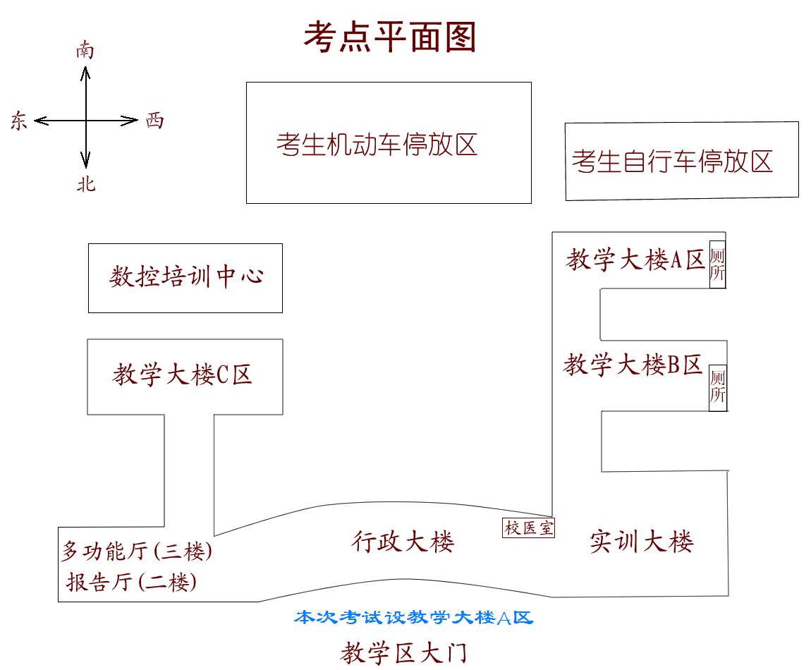



考 点 平 面 图



面试场地示意图
教学大楼A区 | 5楼 | A-501 | A-502 | A-503 | A-504 | A-505
教学大楼A区 | 5楼 | 待试室一（A/B组）  （A) 03中小学语文教师A  (B) 04中小学语文教师B | 待试室二（C/D组）  (C) 05中小学数学教师A  (D) 06中小学数学教师B | 待试室三(E/F组）  (E) 07 中小学英语教师  (F) 11初中历史与社会教师  13特殊教育教师 | 待试室四（G/H组）  (G) 01职高物联网教师  02职高产品设计教师  09中小学信息教师  (H) 08中小学科学教师 | 待试室五（J/K组）  (J) 10中小学体育教师  (K) 12中小学音乐教师
教学大楼A区 | 4楼 | A-401 | A-402 | A-403 | A-404 | A-405
教学大楼A区 | 4楼 | 备课室一(A/B组）  03中小学语文教师A  04中小学语文教师B | 备课室二(C/D组）  05中小学数学教师A  06中小学数学教师B | 备课室三（E/F组））  07 中小学英语教师  11初中历史与社会教师  13特殊教育教师 | 备课室四（G/H组）  01职高物联网教师  02职高产品设计教师  09中小学信息教师  08中小学科学教师
教学大楼A区 | 3楼 |  | A-302 | A-303 | A-304 | A-305
教学大楼A区 | 3楼 |  | 面试室A组  03 中小学语文老师 A | 面试室B组  04 中小学语文老师 B | 面试室C组  05中小学数学教师A | 面试室D组  06中小学数学教师B
教学大楼A区 | 2楼 | A-201 | A-202 | A-203 | A-204 | A-205
教学大楼A区 | 2楼 | 面试室E组  07 中小学英语老师 | 面试室F组  11初中历史与社会教师  13特殊教育教师 | 面试室G组  01职高物联网教师  02职高产品设计教师  09中小学信息教师 | 面试室H组  08 中小学科学老师 | 面试室J组  10 中小学体育老师
实训楼 | 1楼 | 音乐教室1
实训楼 | 1楼 | 面试室K组  12中小学音乐教师
成绩告知室：校门口展厅

